Формула тонкой линзы
Обозначим через расстояние от предмета до линзы и от изображения до линзы. Отношение высоты изображения () к высоте предмета (), назовем увеличением линзы и обозначим через гамма. Тогда можно вывести такую формулу:
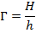
Предмет обозначим , изображение – . Рассмотрим две пары подобных треугольников (Рис. 10), и из этого можно вывести еще одну формулу:
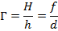
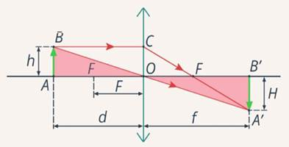
Рис. 10. Геометрическая задача по нахождению изображения
Также из подобия треугольников и следует, что:
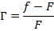

Теперь мы можем приравнять полученные равенства, производим несложные арифметические вычисления и получаем конечную формулу:
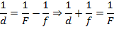

Двояковогнутая линза
Двояковогнутую линзу, изготовленную из материала с коэффициентом преломления большим 1, называют рассеивающей. Такое название обусловлено тем, что лучи, идущие до преломления в линзе параллельно ее главной оптической оси, после преломления отклоняются от своего направлению в сторону от главной оптической оси, в отличие от собирающей линзы. Все утверждения о ходе лучей в рассевающей линзе являются аналогами для соответствующих утверждений в собирательной линзе с той лишь разницей, что теперь говорить стоит не о ходе самих лучей, а об их продолжениях (Рис. 11).
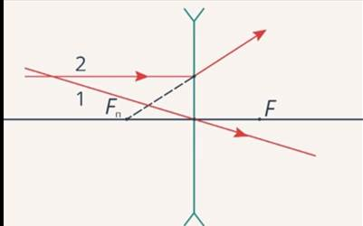
Рис. 11.
1. Луч, проходящий через оптический центр, не преломляется
2. Луч, параллельный главной оптической оси, после преломления идет так, что его продолжение проходит через главный фокус
Луч, параллельный побочной оптической оси, после преломления идет так, что его продолжение проходит через побочный фокус, который является точкой пересечения побочной оптической оси параллельной лучу с фокальной плоскостью (Рис. 12).
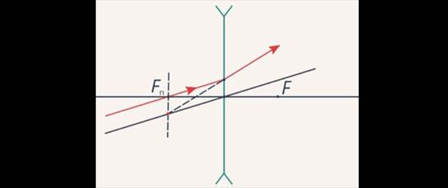
Рис. 12. Преломление луча, идущего параллельно побочной оси
Формула тонкой рассевающей линзы будет иметь вид:
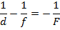

Полученная формула является формулой тонкой линзы, как мы видим, она связывает три величины: расстояние от предмета до линзы, расстояние от изображения до линзы и фокусное расстояние линзы. Зная два из выше приведенных параметров, мы с легкостью можем найти третий.
Важно отметить, что в задачах лишь два из этих параметров могут менять свое значение, а именно расстояние от предмета до линзы и расстояние до изображения.

Пример решения задачи

Задача № 1: определить увеличение, даваемое линзой, фокусное расстояние которой равно 0,26 м, если предмет отстоит от нее на расстоянии 30 см.
Решение: используем выведенные формулы.
,,
Таким образом, нам не хватает лишь расстояния до предмета. Воспользовавшись формулой тонкой линзы, найдем это расстояние:
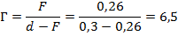
Ответ: 6,5.
Фокусное расстояние линзы, как мы знаем, не зависит от положения предмета и от положения изображения, а определяется только лишь параметрами самой линзы. Об этом мы уже говорили, когда ознакомились с формулой шлифовщика.
Также важно отметить, что в формулу не входит размер предмета и размер изображения. И тут важно сделать еще один вывод: вышеприведенная картинка не изменится, если изображение и предмет поменять местами. Это обусловлено принципом обратимости световых лучей, о котором говорилось на прошлых уроках.

Опыт Ньютона
До второй половины XVII века не было полной ясности, что же такое цвет. Некоторые ученые говорили, что это свойство самого тела, некоторые заявляли, что это различные сочетания светлого и темного, тем самым путая понятия цвета и освещенности. Такой цветовой хаос царил до того времени, пока Исаак Ньютон не провел опыт по пропусканию света сквозь призму (рис. 1).
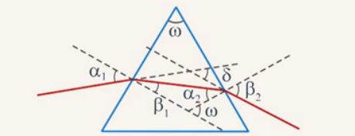
Рис. 1. Ход лучей в призме (Источник)
Вспомним, что луч, проходящий через призму, терпит преломление при переходе из воздуха в стекло и потом еще одно преломление – из стекла в воздух. Траектория луча описывается законом преломления, а степень отклонения характеризуется показателем преломления. Формулы, описывающие эти явления:
= n; ; =
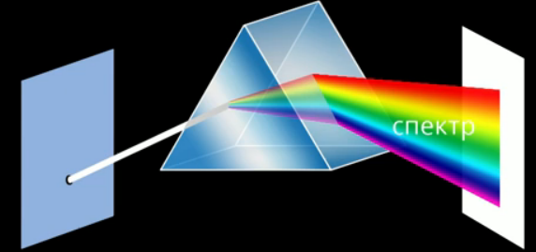
Рис. 2. Опыт Ньютона (Источник)
В темной комнате сквозь ставни проникает узкий пучок солнечного света, на его пути Ньютон разместил стеклянную трехгранную призму. Пучок света, проходя через призму, преломлялся в ней, и на экране, стоявшем за призмой, появлялась разноцветная полоса, которую Ньютон назвал спектром (от латинского «spectrum» – «видение»). Белый цвет превратился сразу во все цвета (рис. 2). Какие же выводы сделал Ньютон?
1. Свет имеет сложную структуру (говоря современным языком – белый свет содержит электромагнитные волны разных частот).
2. Свет различного цвета отличается степенью преломляемости (характеризуется разными показателями преломления в данной среде).
3. Скорость света зависит от среды.
Эти выводы Ньютон изложил в своем знаменитом трактате «Оптика». Какова же причина такого разложения света в спектр?

Дисперсия света
Как показывал опыт Ньютона, слабее всего преломлялся красный цвет, а сильнее всего – фиолетовый. Вспомним, что степень преломления световых лучей характеризует показатель преломления n. Красный цвет от фиолетового отличается частотой, у красного частота меньше, чем у фиолетового. Раз показатель преломления становится все больше при переходе от красного конца спектра к фиолетовому, можно сделать вывод: показатель преломления стекла увеличивается с возрастанием частоты света. В этом и состоит суть явления дисперсии.
Вспомним, как показатель преломления связан со скоростью света:
n = => n ~
n ~ ν; V ~ => ν =
n – показатель преломления
С – скорость света в вакууме
V – скорость света в среде
ν – частота света
Значит, чем больше частота света, тем с меньшей скоростью свет распространяется в стекле, таким образом, наибольшую скорость внутри стеклянной призмы имеет красный цвет, а наименьшую скорость – фиолетовый.
Различие скоростей света для разных цветов осуществляется только при наличии среды, естественно, в вакууме любой луч света любого цвета распространяется с одной и той же скоростью м/с. Таким образом мы выяснили, что причиной разложения белого цвета в спектр является явление дисперсии.
Дисперсия – зависимость скорости распространения света в среде от его частоты.
Открытое и исследованное Ньютоном явление дисперсии ждало своего объяснения более 200 лет, лишь в XIX веке голландским ученым Лоренсом была предложена классическая теория дисперсии.
Причина этого явления – во взаимодействии внешнего электромагнитного излучения, то есть света со средой: чем больше частота этого излучения, тем сильнее взаимодействие, а значит, тем сильнее будет отклоняться луч.
Дисперсия, о которой мы говорили, называется нормальной, то есть показатель частоты растет, если частота электромагнитного излучения растет.
В некоторых редко встречающихся средах возможна аномальная дисперсия, то есть показатель преломления среды растет, если частота падает.

Цвет
Мы увидели, что каждому цвету соответствует определенная длина волны и частота. Волна, соответствующая одному и тому же цвету, в разных средах имеет одну и ту же частоту, но разные длины волн. Чаще всего, говоря о длине волны, соответствующей определенному цвету, имеют в виду длину волны в вакууме или воздухе. Свет, соответствующий каждому цвету, является монохроматическим. «Моно» – один, «хромос» – цвет.
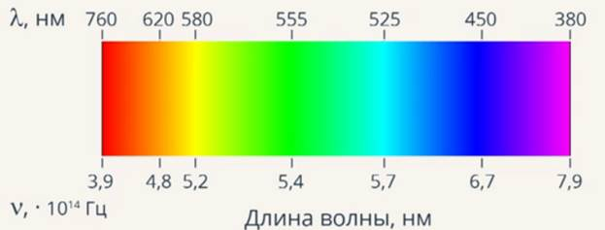
Рис. 3. Расположение цветов в спектре по длинам волн в воздухе (Источник)
Самый длинноволновый – это красный цвет (длина волны – от 620 до 760 нм), самый коротковолновый – фиолетовый (от 380 до 450 нм) и соответствующие частоты (рис. 3). Как видите, белого цвета в таблице нет, белый цвет – это совокупность всех цветов, этому цвету не соответствует какая-то строго определенная длина волны.
Чем же объясняются цвета тел, которые нас окружают? Объясняются они способностью тела отражать, то есть рассеивать падающее на него излучение. Например, на какое-то тело падает белый цвет, который является совокупностью всех цветов, но это тело лучше всего отражает красный цвет, а остальные цвета поглощает, то оно нам будет казаться именно красного цвета. Тело, которое лучше всего отражает синий цвет, будет казаться синего цвета и так далее. Если же тело отражает все цвета, оно в итоге будет казаться белым.
Именно дисперсией света, то есть зависимостью показателя преломления от частоты волны, объясняется прекрасное явление природы – радуга (рис. 4).
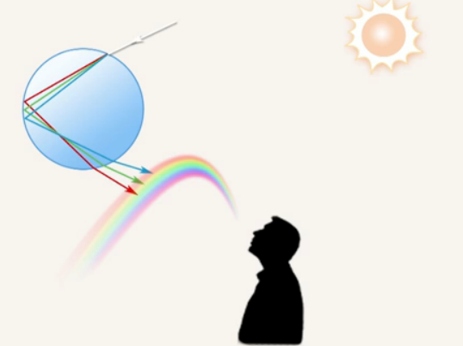
Рис. 4. Явление радуги (Источник)
Радуга возникает из-за того, что солнечный свет преломляется и отражается капельками воды, дождя или тумана, парящими в атмосфере. Эти капельки по-разному отклоняют свет разных цветов, в результате белый цвет разлагается в спектр, то есть происходит дисперсия, наблюдатель, который стоит спиной к источнику света, видит разноцветное свечение, которое исходит из пространства по концентрическим дугам.
Также дисперсией объясняется и замечательная игра цвета на гранях драгоценных камней.
Благодаря прошлым урокам нам известно, что свет является совокупностью прямолинейных лучей, определенным образом распространяющихся в пространстве. Однако для объяснения свойств некоторых явлений мы не можем пользоваться представлениями геометрической оптики, то есть не можем игнорировать волновые свойства света. Например, при прохождении солнечного света через стеклянную призму на экране возникает картина чередующихся цветных полос (см. Рис. 1), которые называют спектром; при внимательном рассмотрении мыльного пузыря видна его причудливая окраска (см. Рис. 2), постоянно меняющаяся с течением времени. Для объяснения этих и других подобных примеров мы будем использовать теорию, которая опирается на волновые свойства света, то есть волновую оптику.
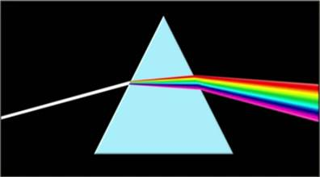
Рис. 1. Дисперсия света
На этом уроке мы рассмотрим явление, которое называется интерференцией света. С помощью этого явления ученые в XIX веке доказали, что свет имеет волновую природу, а не корпускулярную.
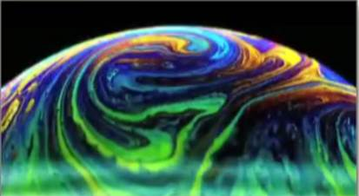
Рис. 2. Мыльный пузырь

Явление интерференции. Пример сложения двух световых волн
Явление интерференции заключается в следующем: при наложении друг на друга в пространстве двух или более волн возникает устойчивая картина распределения амплитуд, при этом в некоторых точках пространства результирующая амплитуда является суммой амплитуд исходных волн, в других точках пространства результирующая амплитуда становится равной нулю. При этом на частоты и фазы исходно складывающихся волн должны быть наложены определенные ограничения.
Пример сложения двух световых волн
Увеличение или уменьшение амплитуды зависит от того, с какой разностью фаз две складывающиеся волны приходят в данную точку.
На рисунке 3 показан случай сложения двух волн от точечных источников и , находящихся на расстоянии и от точки M, в которой производят измерения амплитуды. Обе волны имеют в точке M в общем случае различные амплитуды, так как до попадания в эту точку они проходят разные пути и их фазы отличаются.
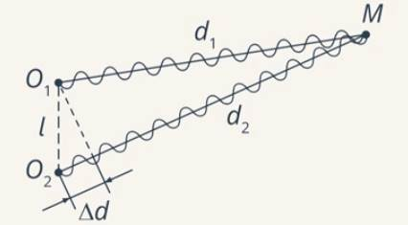
Рис. 3. Сложение двух волн
На рисунке 4 показано, как зависит результирующая колебания в точке M от того, в каких фазах приходят ее две синусоидальные волны. Когда гребни совпадают, то результирующая амплитуда максимально увеличивается (см. Рис. 4.1). Когда гребень совпадает со впадиной, то результирующая амплитуда обнуляется (см. Рис. 4.2). В промежуточных случаях результирующая амплитуда имеет значение между нулем и суммой амплитуд складывающихся волн (см. Рис. 4.3).
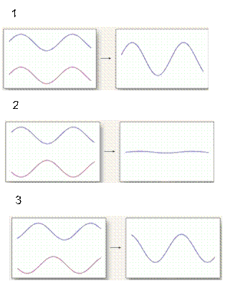
Рис. 4. Результирующее колебание в точке M
Амплитуда колебаний в данной точке максимальна, если разность хода двух волн, возбуждающих колебание в этой точке, равна целому числу длин волн или четному числу полуволн (см. Рис. 5).
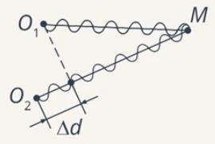
Рис. 5. Максимальная амплитуда колебаний в точке M
,
где
Амплитуда колебаний в данной точке минимальна, если разность хода двух волн, возбуждающих колебание в этой точке, равна нечетному числу полуволн или полуцелому числу длин волн (см. Рис. 6).
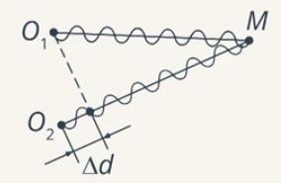
Рис. 6. Минимальная амплитуда колебаний в точке M
,
где
Интерференцию можно наблюдать только в случае сложения когерентных волн. Если волны не когерентны, то в любую точку наблюдения две волны приходят со случайной разностью фаз. Таким образом, амплитуда после сложения двух волн также будет случайной величиной, которая изменяется с течением времени, и эксперимент будет показывать отсутствие интерференционной картины.

Интерференция в тонких пленках
Существует много ситуаций, когда можно наблюдать интерференцию световых лучей (бензиновое пятно в луже, мыльный пузырь). Пример с мыльными пузырями относится к случаю так называемой интерференции в тонких пленках. Английский ученый Томас Юнг первым пришел к мысли о возможности объяснения цветов тонких пленок сложением волн, одна из которых отражается от наружной поверхности пленки, другая – от внутренней (см. Рис. 7). Результат интерференции зависит от угла падения света на пленку, ее толщины и длины волны света. Усиление произойдет в том случае, если преломленная волна отстанет от отраженной на целое число длин волн. Если же вторая волна отстанет на половину волны или на нечетное число полуволн, то произойдет ослабление света.
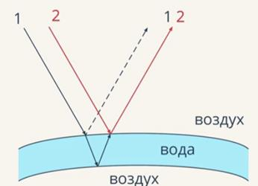
Рис. 7. Отражение световых волн от поверхностей пленки
Когерентность волн, отраженных от внешней и внутренней поверхности пленки объясняется тем, что обе эти волны являются частями одной и той же падающей волны.
Различие в цветах соответствует тому, что свет может состоять из волн различной частоты (длины). Если свет состоит из волн с одинаковыми частотами, то он называется монохроматическим и наш глаз воспринимает его как один цвет. Свет, состоящий из волн с различными длинами, называется полихроматическим (свет от солнца). Таким образом, если на тонкую пленку падает монохроматический свет, то интерференционная картина будет зависеть от угла падения (при некоторых углах волны будут усиливать друг друга, при других углах – гасить). При полихроматическом свете для наблюдения интерференционной картины удобно использовать пленку переменной толщины, при этом волны с разными длинами будут интерферировать в разных точках и мы можем получить цветную картинку (как в мыльном пузыре).

Основные направления применения интерференции
Существуют специальные приборы – интерферометры, с помощью которых можно измерять длины волн, показатели преломления различных веществ и другие характеристики. К примеру, в 1887 году два американских физика, Майкельсон и Морли, сконструировали специальный интерферометр, с помощью которого они собирались доказать или опровергнуть существование эфира. Этот опыт является одним из самых знаменитых экспериментов в физике.
Интерференцию применяют и в других областях человеческой деятельности (для оценки качества обработки поверхности, для просветления оптики, для получения высокоотражающих покрытий).

Задача
Два полупрозрачных зеркала расположены параллельно друг другу. На них перпендикулярно плоскости зеркал падает световая волна частотой (см. Рис. 8). Чему должно быть равно минимальное расстояние между зеркалами, чтобы наблюдался первый минимум интерференции проходящих лучей?
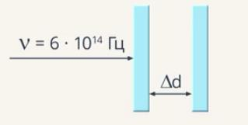
Рис. 8. Иллюстрация к задаче
Дано:
Найти:
Решение
Один луч пройдет через зеркала, другой отразится сначала от второго зеркала, затем от первого. Разность хода этих лучей составит удвоенное расстояние между зеркалами
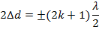
Номер минимума соответствует значению целого числа .
Длина волны равна:
,
где – скорость света.
Подставим в формулу разности хода значение и значение длины волны:
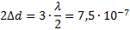 м
Ответ: м

